Proiect
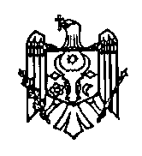
G U V E R N U L R E P U B L I C I I M O L D O V A

H O T Ă R Î R E Nr.______
din _____________ 2023
Chișinău

pentru modificarea Hotărârii Guvernului
nr. 697/2017 cu privire la organizarea și funcționarea
Ministerului Afacerilor Externe și Integrării Europene

În temeiul art.7 lit. b) din Legea nr. 136/2017 cu privire la Guvern (Monitorul Oficial al Republicii Moldova, 2017, nr. 252, art. 412),

Guvernul HOTĂRĂŞTE:

- Hotărârea Guvernului nr. 697/2017 cu privire la organizarea și funcționarea Ministerului Afacerilor Externe și Integrării Europene (Monitorul Oficial al Republicii Moldova, 2017, nr. 329, art. 802), cu modificările ulterioare, se modifică după cum urmează:

- anexa nr. 1:
la punctul 6 se completează cu subpunctul 10) cu următorul cuprins:
„9¹) cooperarea internațională pentru dezvoltare;”,

la punctul 7 se completează cu subpunctul 7¹) cu următorul cuprins:
„coordonarea politicii de cooperare internaţională pentru dezvoltare”;

- anexa nr. 2 după poziția „Secția cooperare regională” se completează cu poziția “Serviciul cooperare internațională pentru dezvoltare”;

- anexa nr. 3 va avea următorul cuprins:
„Anexa nr. 3
la Hotărârea Guvernului nr. 697/2017
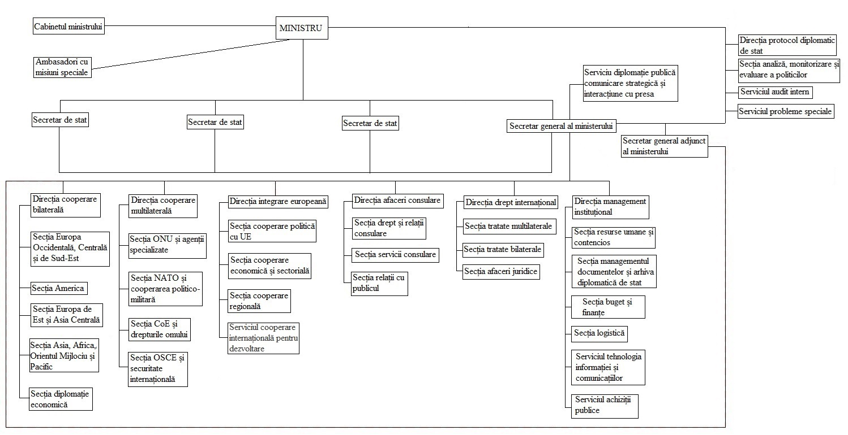
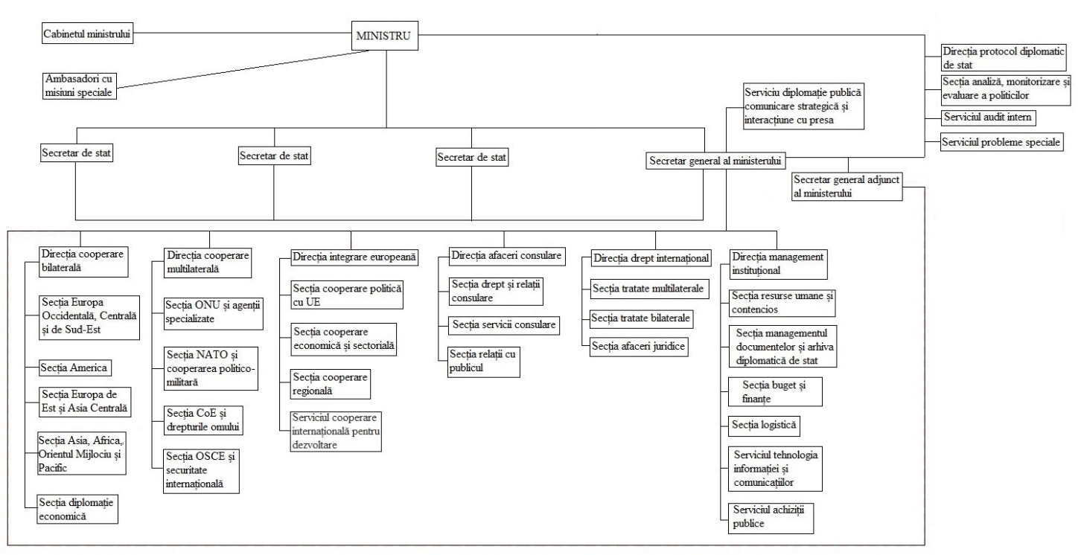
2. Prezenta hotărâre intră în vigoare la data publicării în Monitorul Oficial al Republicii Moldova.

Prim-ministru Dorin RECEAN

Contrasemnează:

Viceprim-ministru, ministru al afacerilor externe și integrării europene |  | Nicoale POPESCU

